**Agilent 2100 Standard Operation Procedure**

1 **实验准备**

准备试剂：胶，Ladder，Marker，Chip；

注***：分清高灵敏和低灵敏，请和库简单一致，且仔细核对好，并要确保试剂能完成实验检测，在实验提前半小时将试剂盒拿出来室温进行平衡。

准备文库：高灵敏11个文库，低灵敏12个文库；

仪器准备：确保仪器处在闲置待用状态，且仪器相关设备，Timer，压胶器正常；

2**实验步骤**

2.1 将平衡好的试剂和准备检测的文库震荡混匀，注意将胶避光保存；

2.2 芯片槽的设定：将芯片的槽固定在位置C（实验为DNA，若是RNA或者蛋白则有其他位置，本实验全部固定于C，请勿移动位置）



2.3 注胶器档位设定：将位置固定于最下端的档位（实验为DNA，若是RNA或者蛋白则有其他位置，本实验全部固定于最下档，请勿移动位置）



2.4 注射器的位置：固定在1ml处，勿动；

2.5 芯片混匀仪的设定：调节到2400 rpm，勿动；

2.6 芯片制备

2.6.1 取出新的芯片，将芯片固定于芯片槽内，在注胶位置上，加入9μl；

（注***：注每次加样务必加在管底，不能加在管壁上，且每次加样时将移液器打到第一档即可，防止产生气泡）。

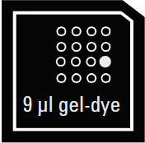

2.6.2 设定计时器60s倒计时，将注胶器上的注射器位置放于1ml处，盖上注胶器（盖严时会听到“当“的一声），将注射器缓慢推下，固定在最低档后开始倒计时60s；



2.6.3 倒计时完成后，从档位处小心松开注射器，待注射器自动上弹一段距离后，缓慢的将注射器上提，至1ml处时停止；

2.6.4 打开芯片制备器，在加胶孔各加入9μl混合胶；

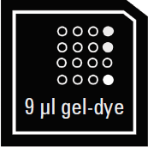

2.6.5 加入Marker，在所有的12个孔（11个样本槽和1个ladder孔）中加入5ul Marker（绿色盖）；

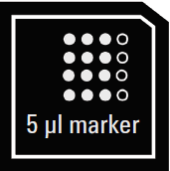

2.6.6加入ladder，在Ladder孔中加入1μl Ladder（黄色的盖子）；

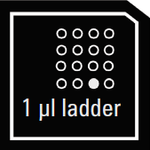

2.6.7 在样本孔中加入1μl样本(注意***：请根据样本的实际浓度合理的调整上样量)，如果样本不足11个，在没有样本的孔中加入1μl超纯水代替；

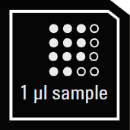

2.6.8 将制备好的芯片置于芯片混匀仪中，在设置转速下，单击Start，1min后自动完成，在5min内将芯片进行测定。

2.7 芯片检测

2.7.1 打开2100检测仪，点击软件打开页面；

2.7.2 将芯片放于芯片槽内，固定好后，关上机盖;

2.7.3 选择测定程序：点击analysis，选择High Sensitivity DNA;

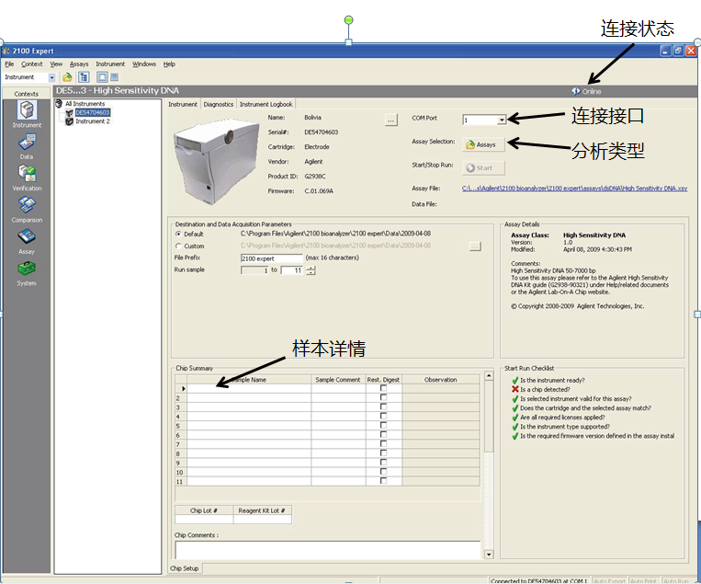

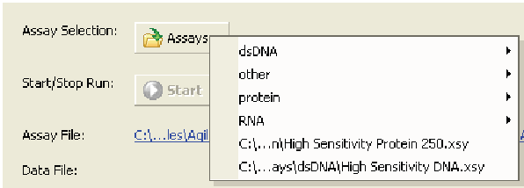



2.7.4 样本详细信息的输入，在芯片位置处进行双击后进行输入；

2.7.5 点击Start开始运行。大约10min后开始出现Ladder，如果15条ladder正常，则运行基本正常。在45min后仪器运行结束，注意仪器运行过程中，请勿操作界面，更不要震动台面；

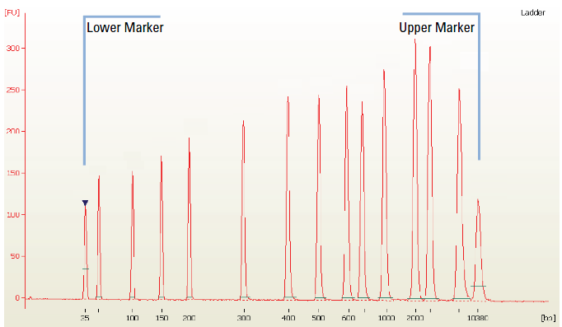

2.7.6 机器的清洗：仪器运行结束后，将空白的清洗芯片每孔加入16 μl超纯水，换下运行结束的芯片，盖上机盖，半小时后取出；

2.7.7关闭机器，关闭页面，关闭电脑，运行结束。